Rückblick auf das 4. Plattformtreffen des soi Hub Region Kitzbüheler Alpen: Impulse, Austausch und gemeinsames Gestalten
Beim vierten Plattformtreffen des Social Impact Hubs, eines LEADER Projektes des Regionalmanagement Kitzbüheler Alpen gefördert durch EU, Bund und Land, kamen engagierte Akteur:innen zusammen, um gemeinsam das Gemeinwohl der Region zu stärken.
Den Auftakt gestaltete Michaela Kasper-Furtner mit einem Rückblick auf das 1. Jahr des soi HUB Kitzbüheler Alpen und bereits umgesetzte Projekte, wie der Fortbildungsakademie der Freiwilligenzentren im Tiroler Unterland gemeinsam mit dem FWZ Pillerseetal/Leukental, dem FWZ KUUSK sowie dem Tiroler Bildungsforum.
Ebenso wurde der aktuelle Stand der neuen und bereits in Umsetzung befindenden Projekte besprochen. Diese spiegeln die Vielfalt an gesellschaftlichen Themen wider – von sozialer Unterstützung und Empowerment bis hin zur Stärkung des gemeinschaftlichen Engagements.
Mit dem Impulsvortrag „Über Sinnhaftigkeit & Gestaltungsräume in Communitys – Warum deine Beteiligung heute wichtiger ist als je zuvor!“ setzte Thomas Brandter, Geschäftsführer der Gemeinsinn sowie Initiator der Homebase in St. Johann, inspirierende Akzente. Er verdeutlichte die zentrale Bedeutung von Communities und gemeinsamer Mitgestaltung und Verantwortung für nachhaltige Regionalentwicklung.
Im Anschluss präsentierte das Freiwilligenzentrum Kitzbüheler Alpen auf Wunsch der Teilnehmer:Innen seine aktuellen Schwerpunkte und Aktivitäten. Neben dem „Jahr des Ehrenamts“ des Landes Tirol wurden auch die Freiwilligenwoche 2026 vorgestellt. Den Abschluss bildete ein interaktiver Workshop im Speed Networking Format, der Raum für intensiven Austausch, neue Kooperationen und die Vernetzung unter den Teilnehmenden bot. Denn genau davon lebt der soi Hub: Akteur:innen vernetzen sich, Ressourcen werden gebündelt und gemeinsame, weitere Schritte können entstehen.
Das Plattformtreffen zeigte einmal mehr: Die Region lebt von engagierten Menschen, innovativen Ideen und einem starken Miteinander, von Menschen, die sich einbringen, ihre Ideen teilen und gemeinsam gestalten. Jede:r ist eingeladen, aktiv mitzuwirken und Teil dieser lebendigen Community zu sein.
Der soi HUB versteht sich dabei als Ermöglicher – als Plattform, die Raum schafft für Austausch, Entwicklung und Zusammenarbeit. Die eigentliche Kraft jedoch entsteht durch das Engagement jedes Einzelnen. Gemeinsam machen wir den soi HUB zu dem, was er ist: ein Ort voller Ideen, Mut und gemeinsamer Zukunftsgestaltung. Wir bieten die Plattform – doch der soi HUB bist DU.
Weitere Infos unter:
Kontakt: fwz.ka@foerderinfo.eu
https://www.regio-kitzalpen.at/soi-hub-freiwilligenzentrum/soi-hub

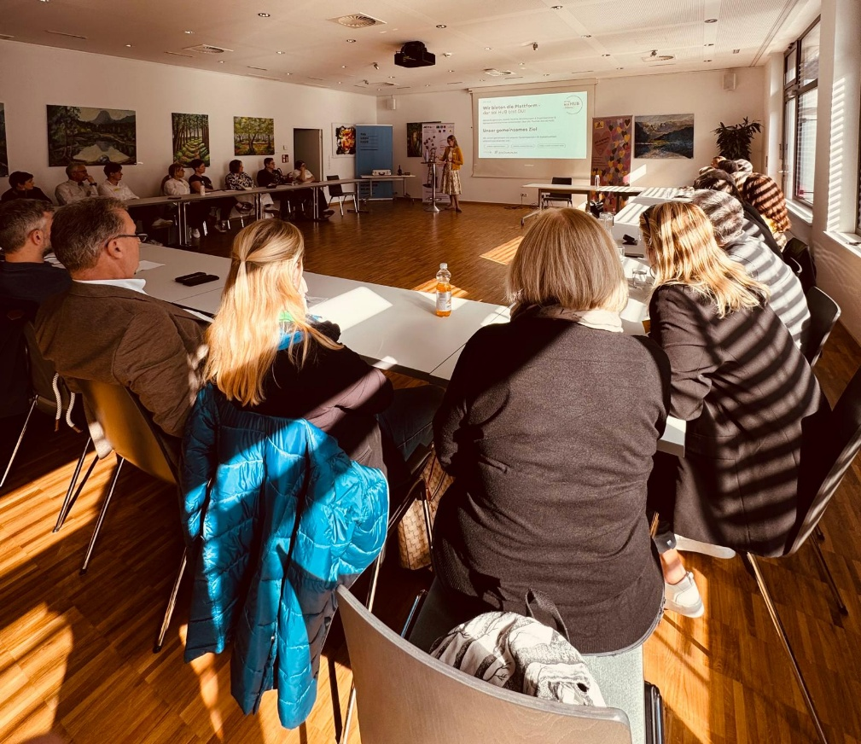
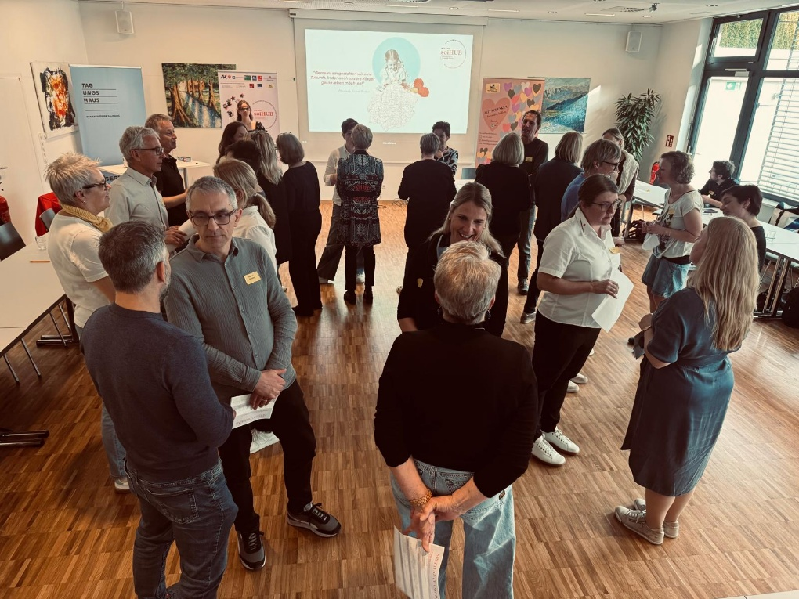
BU: 4. Plattformtreffen des soi HUB Kitzbüheler Alpen
Bildrechte: FWZ Kitzbüheler Alpen

